Электронный дневник:

Просмотр успеваемости ребенка

(инструкция для родителя)

Заходим на сайт https://krd.rso23.ru. Выбираем правильные параметры районов, городов, тип школы и саму школу. Заполняем правильно поля с именем пользователя и пароля и нажимаем кнопку "Войти".
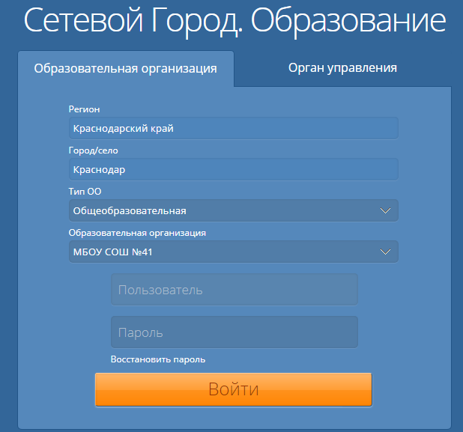

При входе (особенно при первом) у вам может отобразится рекомендация выбрать секретный вопрос и ответ, на случай восстановления пароля. Если вы не готовы в данный момент выполнить данную рекомендацию, то можете нажать кнопу пропустить и перейти к работе с дневником.
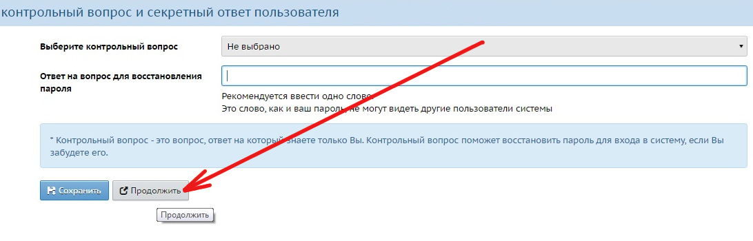

Для просмотра текущих оценок ребенка нужной выбрать пункт "Дневник".

В выпадающем меню также выбираем пункт "Дневник".

Откроется таблица с указанием четверти и оценками, выставленными на текущей неделе. Для смены недели - просто выбираем соответствующий период в опции "Неделя".
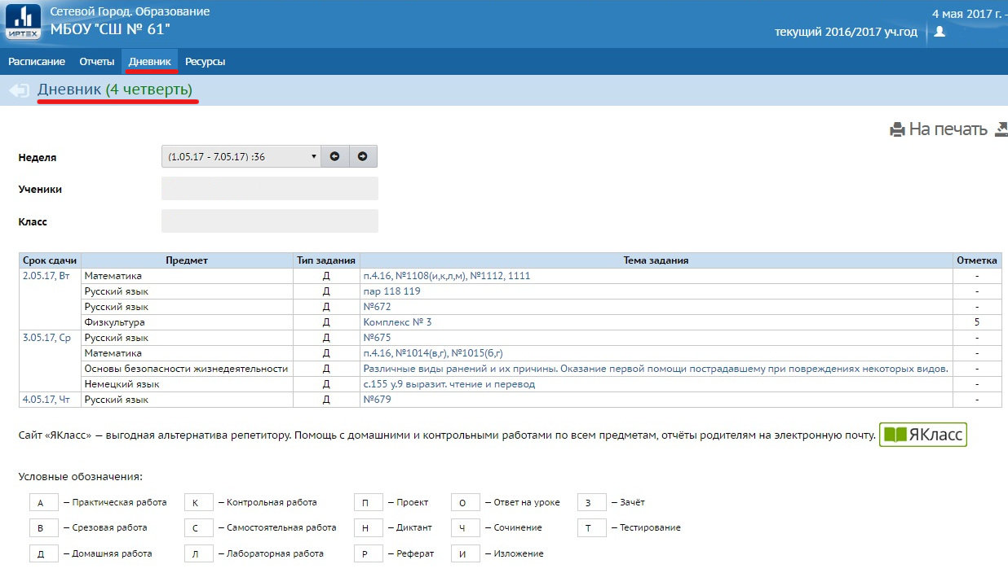

Также, у Вас есть возможность посмотреть успеваемость ребенка, составив отчет по успеваемости. Перейти в раздел "Отчёты" и в списке отчётов выбрать "Отчёт об успеваемости".
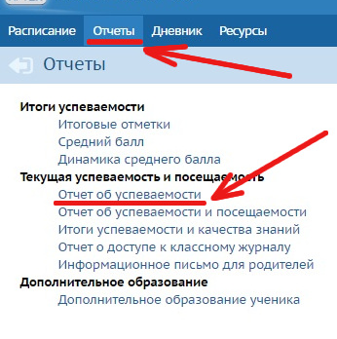

Появится форма для заполнения - указываем необходимые параметры и нажимаем кнопку "Сформировать".

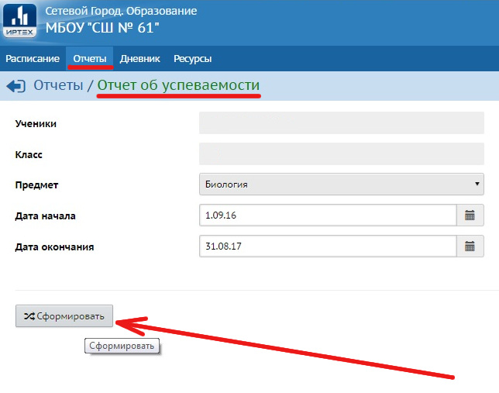

Отчёт предстанет в таком виде:

